Exklusiv-Angebot!
Geniessen Sie das Adventskonzert des Konzertchors Zürcher Unterland mit dem Chorensemble Hohe Promenade Zürich im Casino Bern und flanieren Sie durch die schöne Hauptstadt mit seinen Weihnachtsmärkten

Samstag, 14. Dezember 2019

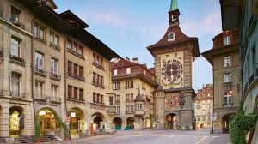

Programm
14.00 Uhr Abfahrt ab Bülach Stadthalle
14.20 Uhr Abfahrt ab Zürich Sihlquai (Carparkplatz neben Hauptbahnhof)
16.00 Uhr Individueller Aufenthalt in Bern inkl. Weihnachtsmärkten
19.30 Uhr Konzert im Casino Bern (Mendelssohn und Verdi)
Ca. 22.00 Uhr Rückfahrt

Kosten pro Person (Carfahrt und Konzertticket):
Erw./AHV: 1 Kat. CHF 109.00 / 2. Kat. CHF 99.00 / 3. Kat. CHF 89.00
Legi: 1. Kat. CHF 79.00 / 2. Kat. CHF 74.00 / 3. Kat. CHF 69.00

Anmeldung
info@ammann-erlebnisreisen.ch (Kontaktdaten, Anzahl Plätze, Einsteigeort
angeben – weitere Einsteigeorte auf Anfrage) oder Telefon 043 444 07 08.

